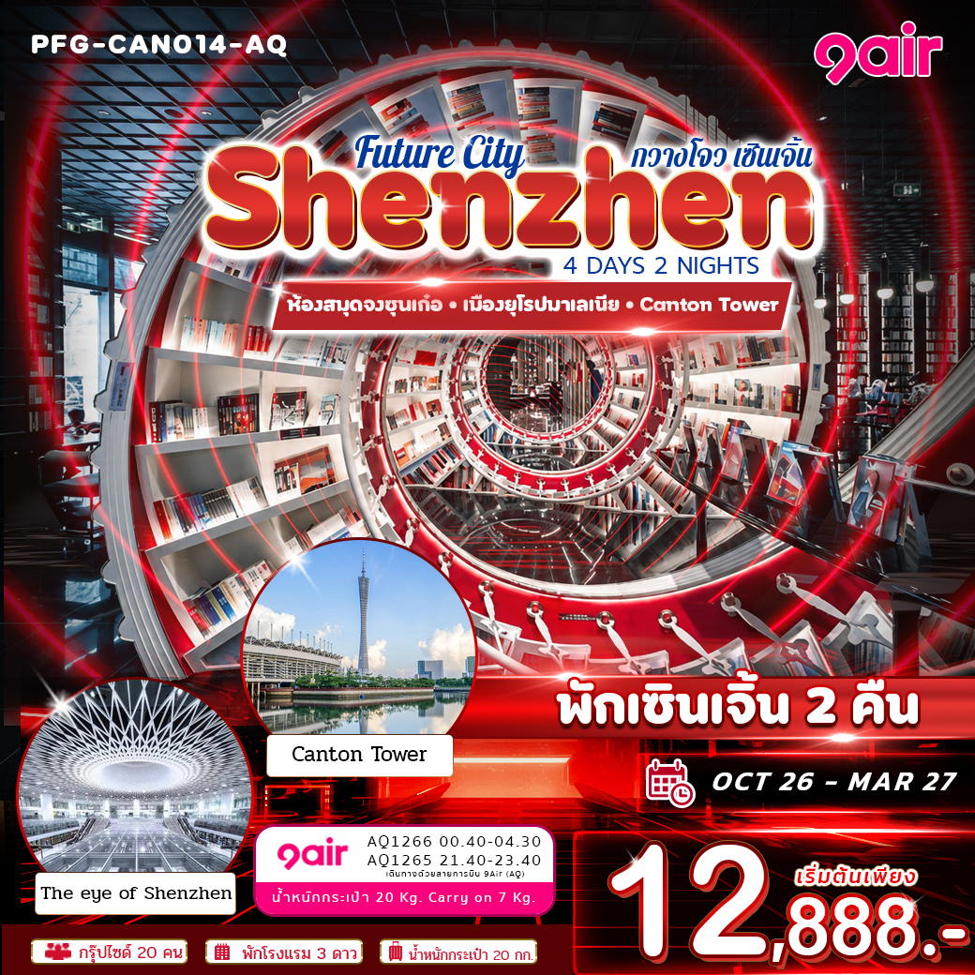

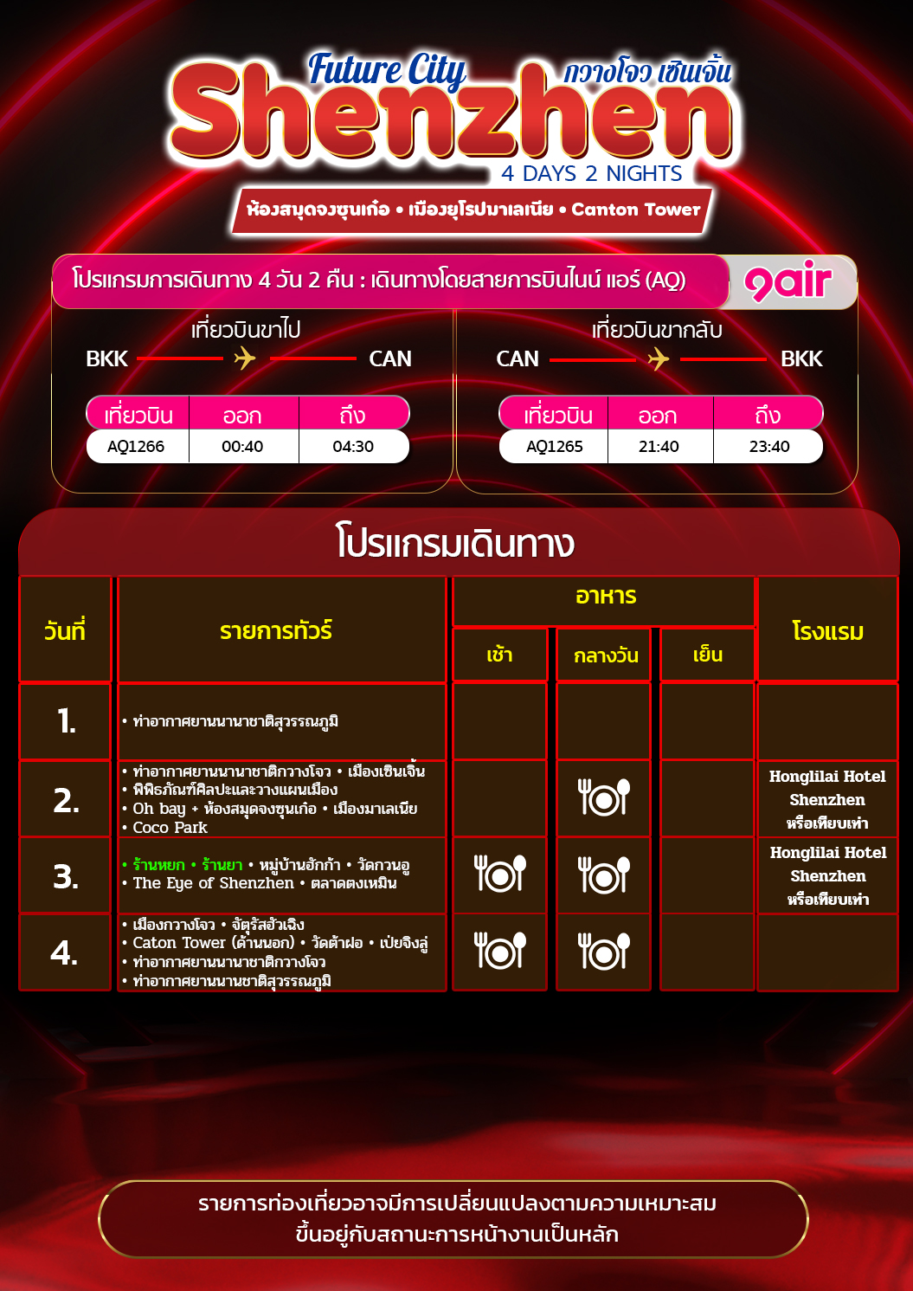
อัตตราค่าบริการ
PERFECT PFG-CAN014-AQ 4D2N

วันเดินทาง | ขนาดกรุ๊ป | ราคาผู้ใหญ่ / เด็กมีเตียง | พักเดี่ยว
30 ต.ค. – 2 พ.ย. 69 | 20+1 | 12,888 | 4,500
3 - 6 พ.ย. 69 | 20+1 | 12,888 | 4,500
9 - 12 พ.ย 69 | 20+1 | 12,888 | 4,500
14 – 17 พ.ย 69 | 20+1 | 12,888 | 4,500
20 – 23 พ.ย 69 | 20+1 | 12,888 | 4,500
24 – 27 พ.ย 69 | 20+1 | 12,888 | 4,500
4 – 7 ธ.ค. 69  (วันพ่อแห่งชาติ) | 20+1 | 14,888 | 4,500
8 – 11 ธ.ค. 69 | 20+1 | 12,888 | 4,500
14 – 17 ธ.ค. 69 | 20+1 | 12,888 | 4,500
22 – 25 ธ.ค. 69 | 20+1 | 14,888 | 4,500
29 ธ.ค. – 1 ม.ค. 69  (วันปีใหม่) | 20+1 | 15,888 | 4,500
6 – 9 ม.ค. 69 | 20+1 | 14,888 | 4,500
11 – 14 ม.ค. 69 | 20+1 | 14,888 | 4,500
15 – 18 ม.ค. 69 | 20+1 | 14,888 | 4,500
19 – 22 ม.ค. 69 | 20+1 | 14,888 | 4,500
25 – 28 ม.ค. 69 | 20+1 | 14,888 | 4,500
20 – 23 ก.พ. 69 | 20+1 | 14,888 | 4,500
23 – 26 ก.พ. 69 | 20+1 | 12,888 | 4,500
1 – 4 มี.ค. 69 | 20+1 | 12,888 | 4,500
6 – 9 มี.ค. 69 | 20+1 | 12,888 | 4,500
12 – 15 มี.ค. 69 | 20+1 | 12,888 | 4,500
17 – 20 มี.ค. 69 | 20+1 | 12,888 | 4,500

ราคาไม่รวมค่าทิปมัคคุเทศก์ท้องถิ่น คนขับรถท้องถิ่น ตามธรรมเนียม ท่านละ 1,500 บาท/ท่าน/ทริป สำหรับหัวหน้าทัวร์จากเมืองไทย (ตามความพึงพอใจในการบริการ)
ราคาเด็กอายุต่ำกว่า 2 ปี (INFANT) ราคา 10,000 บาท / ท่าน
ราคาทัวร์ไม่รวมค่าทิปมัคคุเทศก์ท้องถิ่น พนักงานขับรถ
1,500 บาท/ลูกค้า 1 ท่าน ชำระที่สนามบินในวันเดินทาง
ในส่วนของหัวหน้าทัวร์ แล้วแต่ความพึงพอใจของท่าน

โปรดอ่านอย่างละเอียด:
- เนื่องจากห้องพักของโรงแรมในประเทศจีนนั้น มีห้องพักประเภท DOUBLE BED (DBL) ค่อนข้างจำกัด หากลูกค้ามีความประสงค์จะพักห้องประเภทนี้ กรุณาแจ้งเจ้าหน้าที่ล่วงหน้าก่อนทำการจองเท่านั้น
- บริษัทฯ จะยึดประเภทห้องพักตามใบจองจากบริษัทเอเจนซี่ที่ท่านทำการจองทัวร์มาเท่านั้น หากมีการปรับเปลี่ยนห้องพักในระยะเวลาใกล้วันเดินทาง บริษัทฯ ขอสงวนสิทธิ์เปลี่ยนแปลงประเภทห้องพัก หรือเรียกเก็บค่าใช้จ่ายเพิ่มเติม
- โรงแรมที่ระบุในรายการทัวร์เป็นเพียงโรงแรมที่นำเสนอเบื้องต้นเท่านั้น ซึ่งอาจจะมีการเปลี่ยนแปลง แต่โรงแรมที่เข้าพักจะเป็นระดับเดียวกันเท่านั้น ตามมาตรฐานโรงแรมประเทศจีน
- หากเป็นเที่ยวบินแบบเหมาลำ (Charter Flight) กรณียกเลิกการเดินทางไม่สามารถคืนค่าตั๋วเครื่องบินได้ทุกกรณี
- ข้อความสำคัญ! พาสปอร์ตต้องมีอายุการใช้งาน ไม่ต่ำกว่า 6 เดือน นับจากวันที่เดินทางกลับเข้าประเทศไทย และมีหน้าว่างสำหรับลงตราประทับวีซ่า และประทับตราเข้า-ออกประเทศ อย่างน้อย 2 หน้าเต็ม
- จองทัวร์พร้อมชำระเงินมัดจำ 10,000 บาท / ลูกทัวร์ 1 ท่าน ก่อนการเดินทางอย่างน้อย 21 วัน มิเช่นนั้นจะถูกยกเลิกการจองโดยอัตโนมัติ (ช่วงวันหยุดยาวหรือวันหยุดนักขัตฤกษ์ ควรชำระก่อนเดินทางไม่น้อยกว่า 30 วัน)
- ในกรณีที่มีเด็กอายุต่ำกว่า 18 ปี ซึ่งไม่ได้เดินทางกับพ่อแม่ จำเป็นต้องเอกสาร หนังสือยินยอมให้เดินทางจาก สำนักงานเขต และสูติบัตร
- *กรณีหากลูกค้าไม่มีความประสงค์จะเข้าร้านของทางรัฐบาล หรือท่านต้องการแยกตัวออกจากคณะ ณ วันที่มีการเข้าร้านรัฐบาล ทางบริษัทฯ ขอสงวนสิทธิ์ในการเรียกเก็บค่าใช้จ่ายที่เกิดขึ้นจากท่านเป็น จำนวนเงิน 500 หยวน/ท่าน/ร้าน*
** บริษัทจะถือว่าท่านรับทราบและยอมรับเงื่อนไขดังกล่าวแล้ว **

วันที่ 1 : สนามบินสุวรรณภูมิ
21.00 น. คณะพร้อมกันที่ สนามบินสุวรรณภูมิ ชั้น 4 อาคารผู้โดยสารขาออก เคาน์เตอร์สายการบิน 9 Air โดยมีเจ้าหน้าที่ และหัวหน้าทัวร์ คอยต้อนรับและอำนวยความสะดวกพร้อมแนะนำข้อมูลในการเดินทางให้แก่ท่าน
วันที่ 2 : ท่าอากาศยานนานาชาติกวางโจว • เมืองเซินเจิ้น• พิพิธภัณฑ์ศิลปะและวางแผนเมือง • Oh bay + ห้องสมุดจงซุนเก๋อ • เมืองมาเลเนีย • Coco Park
อาหาร (-/L/-) : ที่พัก Honglilai Hotel Shenzhen หรือเทียบเท่า


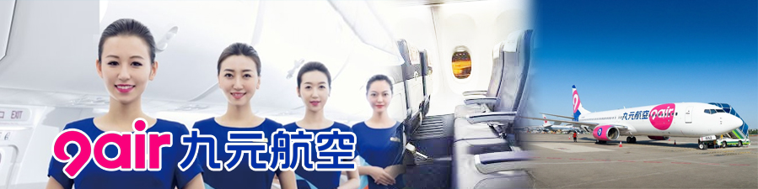
00.40 น. นำท่านออกเดินทางสู่เมืองกวางโจว โดยสายการบิน 9Air เที่ยวบินที่ AQ1266 (ไม่มีบริการอาหารและเครื่องดื่มบนเครื่อง) ใช้เวลาเดินทางประมาณ 2 ชั่วโมง 30 นาที
04.30 น. เดินทางถึง สนามบินนานาชาติไป๋หยุนนครกวางโจว (เวลาท้องถิ่นที่กวางโจว เร็วกว่าประเทศไทย 1 ชั่วโมง กรุณาปรับเวลาของท่านเพื่อความสะดวกในการนัดหมาย) ผ่านขั้นตอนการตรวจคนเข้าเมืองและตรวจรับสัมภาระ

จากนั้น นำท่านเดินทางสู่ เมืองเซินเจิ้น (Shenzhen) ตั้งอยู่ทางตอนใต้ของมณฑลกวางตุ้ง เป็นเมืองชายแดนทะเลทางใต้ของจีน อยู่ตรงข้ามกับเกาะฮ่องกง มีพื้นที่ประมาณ 2,020 ตารางกิโลเมตร (ใช้เวลาในการเดินทาง 2.30 ชม.)
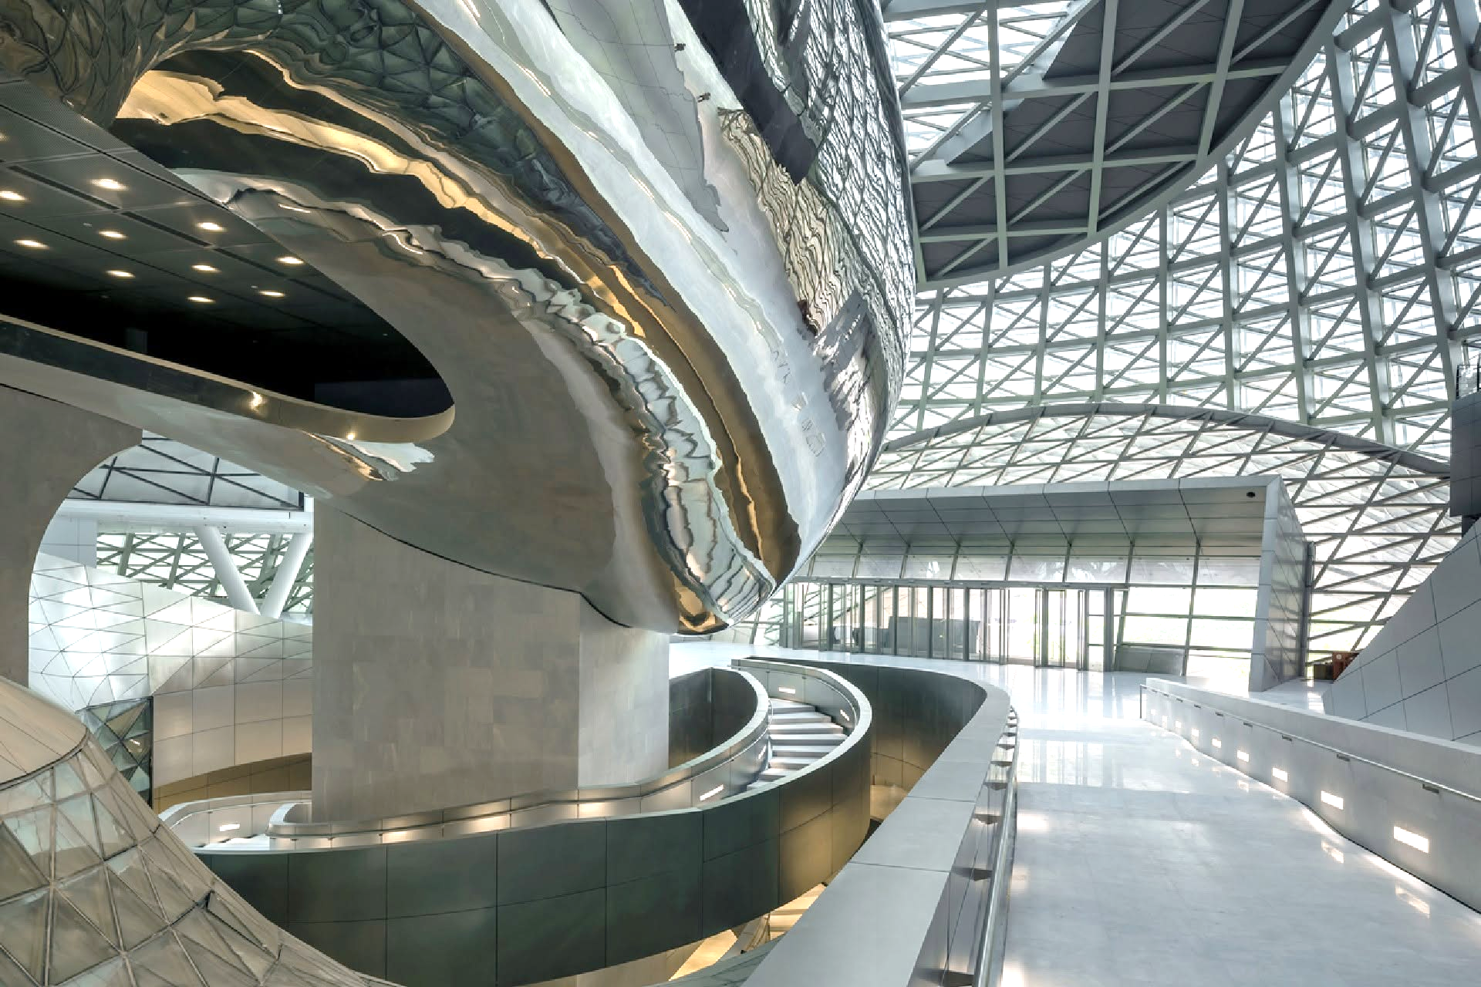
จากนั้น นำทุกท่านเข้าชม พิพิธภัณฑ์ศิลปะร่วมสมัยและการวางผังเมืองเซินเจิ้น (Shenzhen Museum of Contemporary Art and Urban Planning หรือ MOCAPE) เป็นหนึ่งในแลนด์มาร์กสำคัญระดับโลก ตัวอาคารโดดเด่นด้วยสถาปัตยกรรมสุดล้ำรูปทรงเรขาคณิต ภายในจัดแสดงนิทรรศการศิลปะร่วมสมัยและข้อมูลการพัฒนาเมืองอัจฉริยะ ตั้งอยู่เขตศูนย์กลางเมืองฟู่เถียนใกล้กับจัตุรัส Civic Center ภายในมี โซน MOCA จัดแสดงผลงานศิลปะร่วมสมัยที่หมุนเวียนสับเปลี่ยน ทั้งศิลปะภาพวาด ประติมากรรม และสื่อผสม โซน UPEC นิทรรศการผังเมืองเซินเจิ้น แสดงประวัติศาสตร์การพัฒนา ภาพจำลองเมือง (City Model) ขนาดใหญ่ และวิสัยทัศน์เมืองแห่งอนาคต ได้รับการยกย่องในเรื่องการออกแบบ พื้นที่เปิดโล่งกว้างขวาง บันไดวนสุดล้ำ และการจัดแสงธรรมชาติ เป็นจุดยอดนิยมสำหรับการถ่ายภาพสไตล์ไซไฟ
จากนั้น นำท่านเดินทางสู่ OH BAY เป็นแลนด์มาร์คริมทะเลและพื้นที่พักผ่อนหย่อนใจระดับ 4A ของเมืองเซินเจิ้น ตั้งอยู่ในย่านเป่าอัน (Bao'an) โดดเด่นด้วยชิงช้าสวรรค์ยักษ์ "Bay Glory" สวนสาธารณะขนาดใหญ่ ศูนย์ศิลปะการแสดง และเป็นแหล่งรวมร้านอาหาร คาเฟ่ ไฮไลท์สำคัญที่ OH BAY Bay Area Light Ferris Wheel ชิงช้าสวรรค์ขนาดยักษ์สูง 128 เมตรซึ่งเป็นจุดชมวิวอ่าวที่สวยงามที่สุดแห่งหนึ่ง
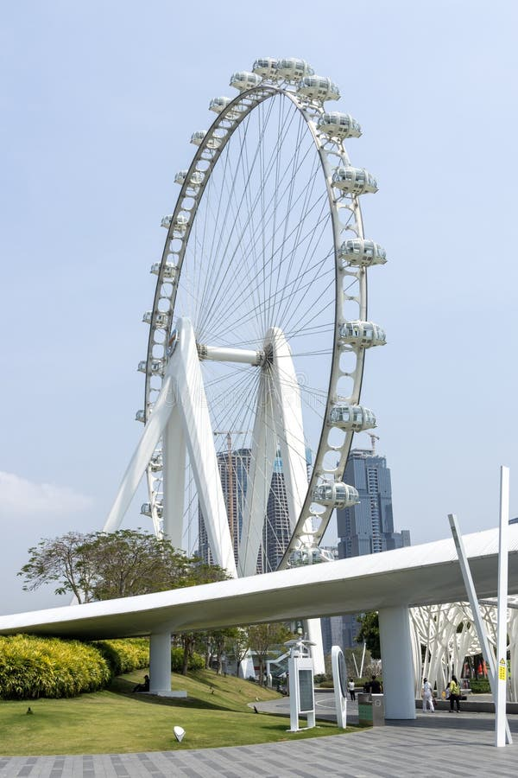
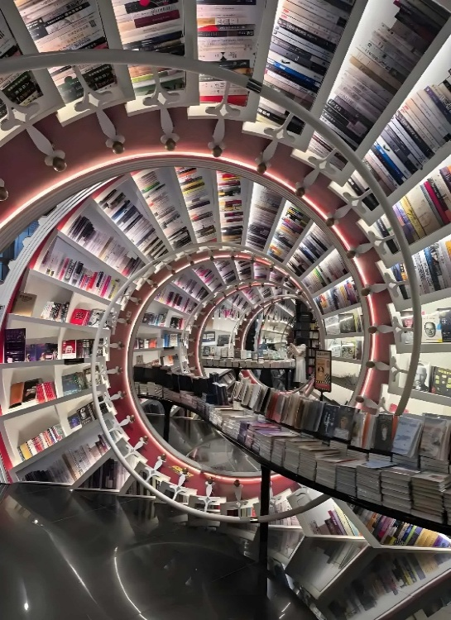
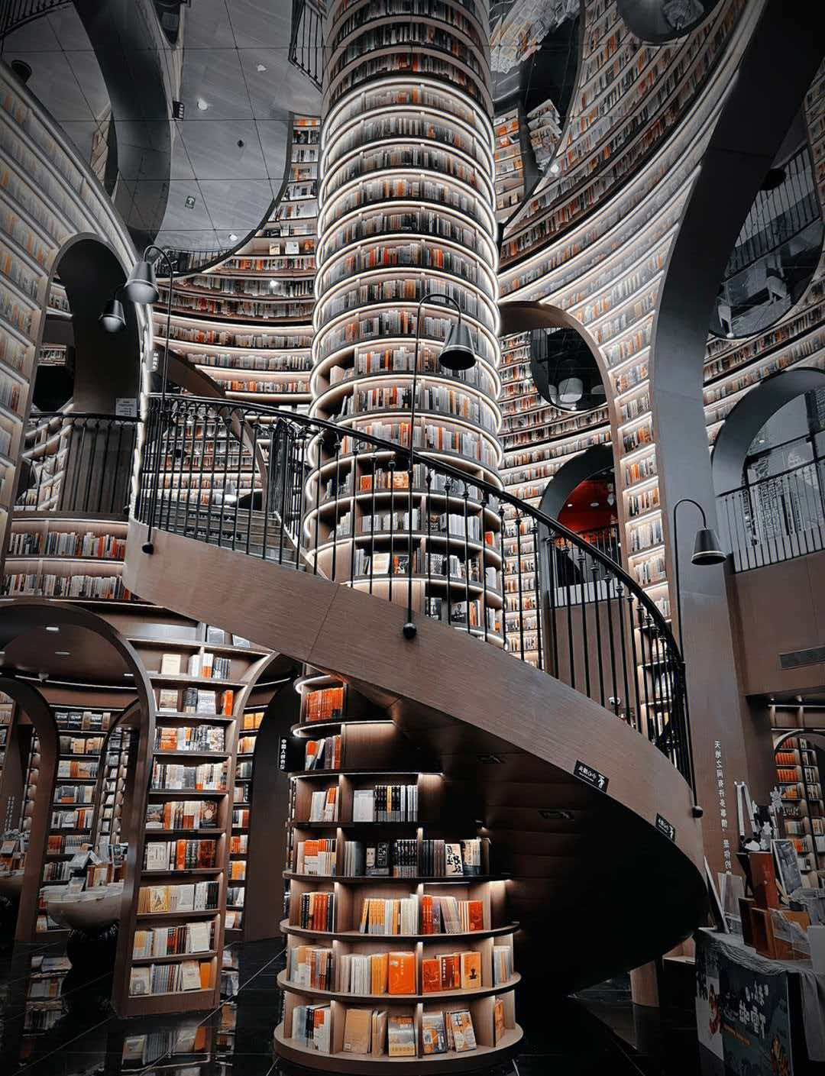
นำท่านชม ห้องสมุดจงซูเก๋อ (Zhongshuge) สาขาเซินเจิ้น ตั้งอยู่ที่ชั้น 1 ของศูนย์การค้า OH Bay เป็นร้านหนังสือที่ได้รับการยกย่องว่าสวยที่สุดแห่งหนึ่งของจีน โดดเด่นด้วยสถาปัตยกรรมสไตล์เขาวงกตเหนือจริง โดยมีจุดเด่นคือตู้หนังสือไม้รูปเกลียวคล้ายบันไดวนขนาดใหญ่ที่คดเคี้ยวต่อเนื่องกันอย่างน่าอัศจรรย์ มุมบันไดวนเกลียวคลื่น ชั้นหนังสือไม้ยักษ์ที่ออกแบบให้บิดเป็นเกลียวต่อเนื่องกัน ถือเป็นจุดเช็คอินหลักที่คนนิยมมาถ่ายรูปมากที่สุด ภายในร้านมีพื้นที่กว้างขวางถึง 14,000 ตารางฟุต นอกจากหนังสือแล้วยังมีมุมร้านกาแฟให้นั่งพักผ่อนหย่อนใจ.

กลางวัน รับประทานอาหารกลางวัน ณ ภัตตาคาร

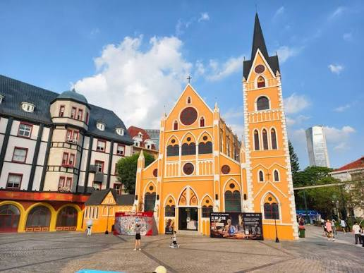
จากนั้น นำท่านเดินทางสู่ เมืองยุโรปมาเลเนีย (Melania Town) เป็นโซนหมู่บ้านสไตล์ยุโรปขนาดย่อมที่ตั้งอยู่ในเมืองเซินเจิ้น โดดเด่นด้วยสถาปัตยกรรมสีพาสเทล หอนาฬิกา และโบสถ์สไตล์ยุโรป ตั้งอยู่ติดกับสวนสนุก Window of the World ไฮไลท์มีทั้งสถานีรถไฟย้อนยุค อาคารบ้านเรือนสีสันสดใส
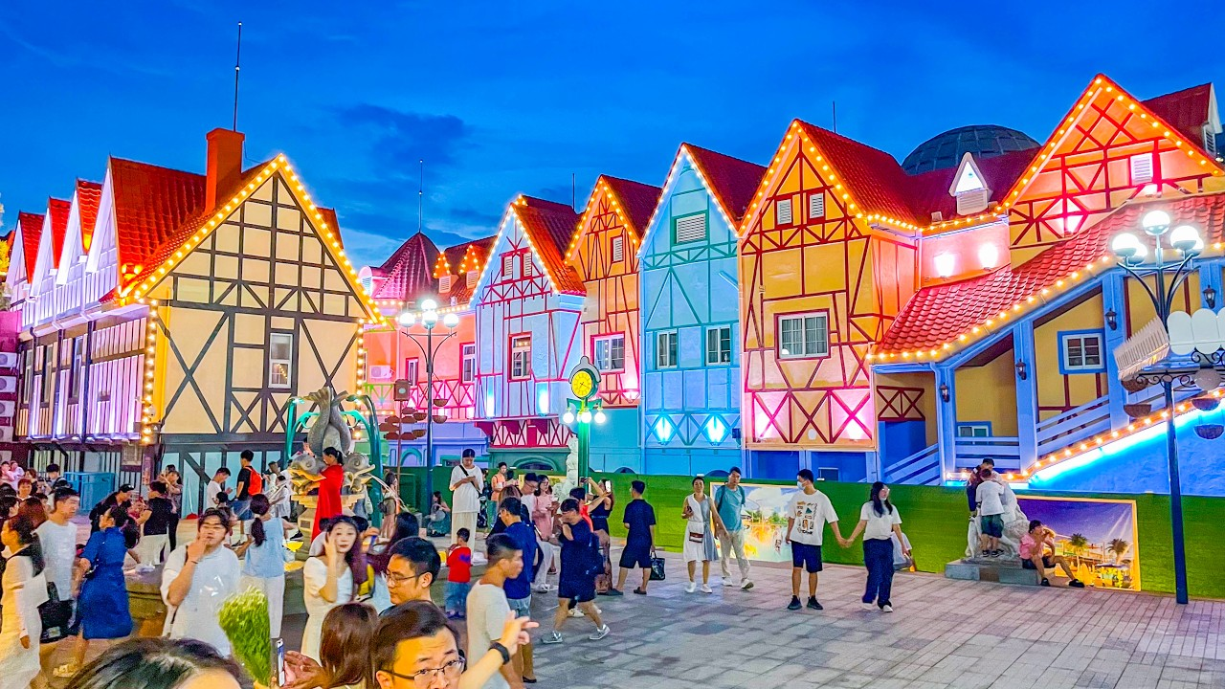

จากนั้น นำท่านเดินทางสู่ ห้าง COCO PARK ศูนย์การค้าโคโค่พาร์คมอลล์ เป็นแหล่งรวมแบรนด์ต่างประเทศและแบรนด์ท้องถิ่นกว่า 200 แบรนด์ ร้านอาหารชั้นเลิศ (รวมถึงร้านอาหารกลางแจ้ง) และสถานที่ท่องเที่ยวที่เหมาะสำหรับเด็ก สินค้าแฟชั่น อุปกรณ์อิเล็กทรอนิกส์ มีสินค้าหลากหลายตั้งแต่แฟชั่น เครื่องใช้ไฟฟ้า ไปจนถึงของขวัญสุดพิเศษ lululemon, UNIQLO, Mango และ Swarovski ร้านค้าแปลกใหม่ เช่น Tomato Pocket ที่จำหน่ายกล่องสุ่ม เครื่องเขียนน่ารักๆ และเครื่องประดับสุดเก๋
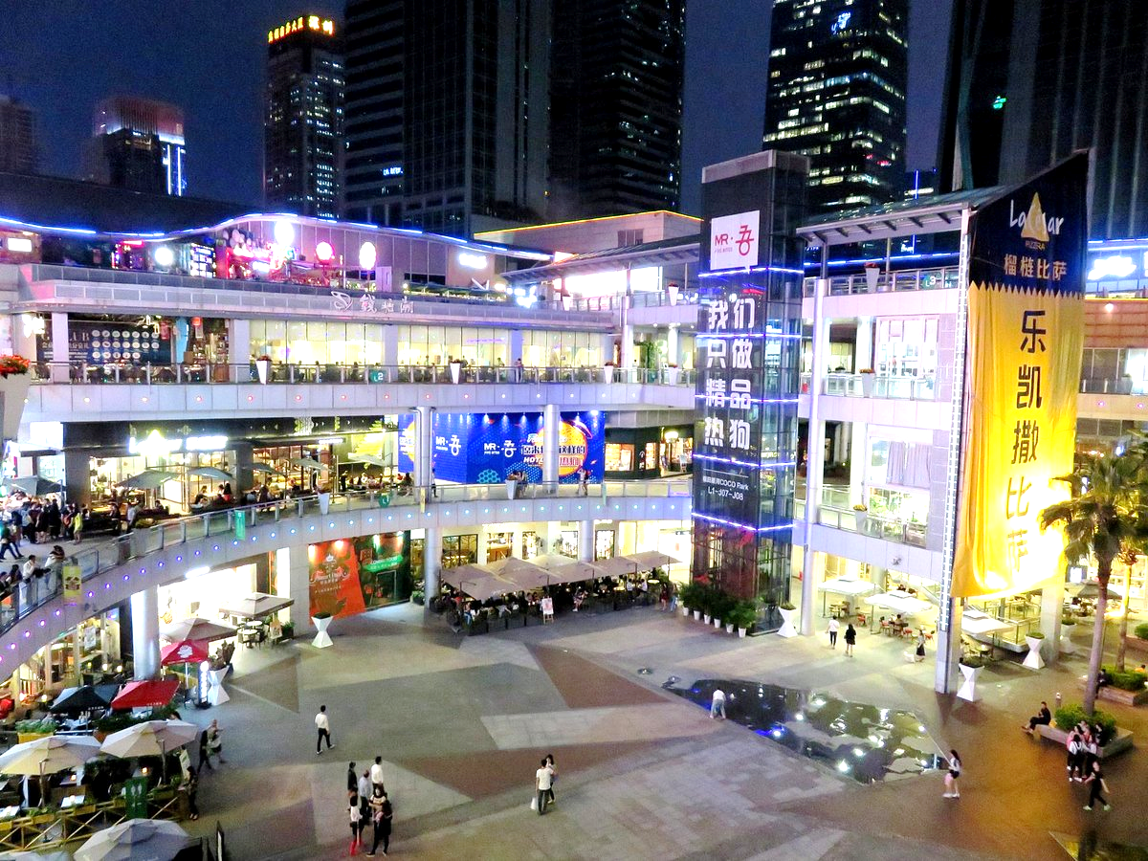
เย็น อิสระอาหารเย็นเพื่อความสะดวกในการท่องเที่ยว
ที่พัก Honglilai Hotel Shenzhen หรือเทียบเท่า
วันที่ 3 : • ร้านหยก • ร้านยา • หมู่บ้านฮักก้า • วัดกวนอู • The Eye of Shenzhen • ตลาดตงเหมิน
อาหาร (B/L/-) : ที่พัก Honglilai Hotel Shenzhen หรือเทียบเท่า
เช้า รับประทานอาหารเช้า ณ โรงแรม

จากนั้น นำท่านชมร้านค้ารัฐบาล
- ร้านหยก
- ร้านยาสมุนไพร
หมายเหตุ : ตามนโยบายของประเทศจีนร่วมกับการท่องเที่ยว เพื่อโปรโมทสินค้าพื้นเมือง ในนามของร้าน รัฐบาล คือ บัวหิมะ หยก ผ้าไหม ฯลฯ ซึ่งจำเป็นต้องระบุไว้ในโปรแกรมทัวร์ เพราะมีผลกับราคาทัวร์ ทางบริษัทฯ จึง อยากเรียนชี้แจงลูกค้าทุกท่านว่า ร้านรัฐบาลทุกร้านจำเป็นต้องรบกวนทุกท่านแวะชม ซื้อหรือไม่ซื้อขึ้นอยู่กับความพอใจ ของลูกค้าเป็นหลัก ไม่มีการบังคับใดๆ ทั้งสิ้น และถ้าหากลูกค้าไม่มีความประสงค์จะเข้าร้านรัฐบาล จีนทุกเมือง ทางบริษัท ฯ ขอสงวนสิทธิ์ในการเรียกเก็บค่าใช้จ่ายที่เกิดขึ้นจากท่านเป็น จำนวนเงิน 500 หยวน / คน / ร้าน
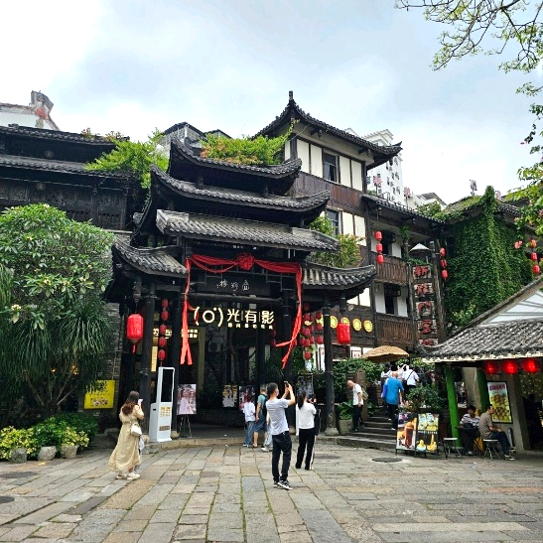
จากนั้น นำท่านเดินทางไปยัง หมู่บ้านฮากกา (Hakka) หรือ เมืองโบราณกานเคิง (Gankeng Hakka Ancient Town) เป็นหมู่บ้านและเมืองโบราณของชาวจีนแคระ (ฮากกา) ที่มีประวัติศาสตร์ยาวนานกว่า 350 ปี เป็นจุดเช็คอินยอดฮิตที่ผสมผสานสถาปัตยกรรมโบราณ วัฒนธรรมดั้งเดิม กิจกรรมยอดนิยมนักท่องเที่ยวนิยมเช่าชุดจีนโบราณมาเดินถ่ายรูปตามมุมต่างๆ ของหมู่บ้าน ชมความงามของอาคารสไตล์ฮากกา โคมไฟสีแดงและลิ้มลองอาหารพื้นเมืองของชาวจีนแคะ

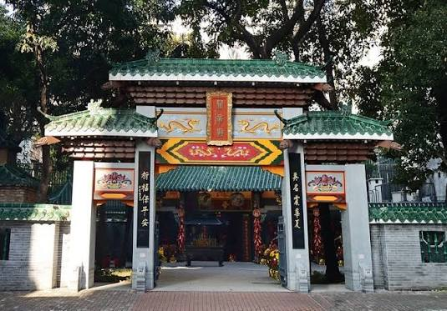
กลางวัน รับประทานอาหารกลางวัน ณ ภัตตาคาร
จากนั้น นำท่านสักการะ วัดกวนอู (Kuan Au Temple) ตั้งอยู่ในย่านเมืองเก่า Nantuo วัดนี้เป็นสถานที่ศักดิ์สิทธิ์ที่ชาวจีนนิยมมาสักการะขอพร โดยเฉพาะในเรื่องหน้าที่การงาน และขอพรจากองค์เทพเจ้ากวนอู ซึ่งเป็นสัญลักษณ์ของความซื่อสัตย์, ความกตัญญูรู้คุณ, ความจงรักภักดี, ความกล้าหาญ, โชคลาภและบารมี

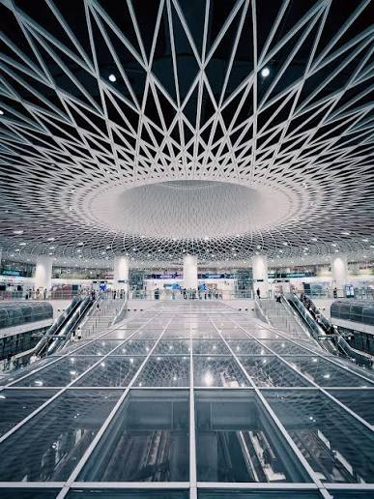
จากนั้น นำท่านชม The Eye of Shenzhen ดวงตาแห่งเซินเจิ้น (Shenzhen Eye) เป็นแลนด์มาร์คและจุดถ่ายรูปสุดฮิตที่ตั้งอยู่ภายในสถานีรถไฟใต้ดินกังเซี่ยเหนือ (Gangxia North Station) ซึ่งเป็นศูนย์กลางการคมนาคมที่ใหญ่ที่สุดแห่งหนึ่งในประเทศจีน จุดเด่นคือสถาปัตยกรรมโดมกระจกขนาดใหญ่ที่ออกแบบมาเพื่อให้แสงธรรมชาติส่องลงมาถึงโถงสถานีใต้ดิน ช่องแสงทรงกลม เป็นเพดานกระจกใสที่สะท้อนการออกแบบแนวพาราเมตริก ออกแบบให้แสงแดดส่องลงมาสะท้อนพื้นผิวช่วยลดความอึดอัดของพื้นที่ใต้ดิน ทำให้กลายเป็นจุดถ่ายภาพยอดฮิตที่ดูคล้ายพิพิธภัณฑ์ศิลปะ

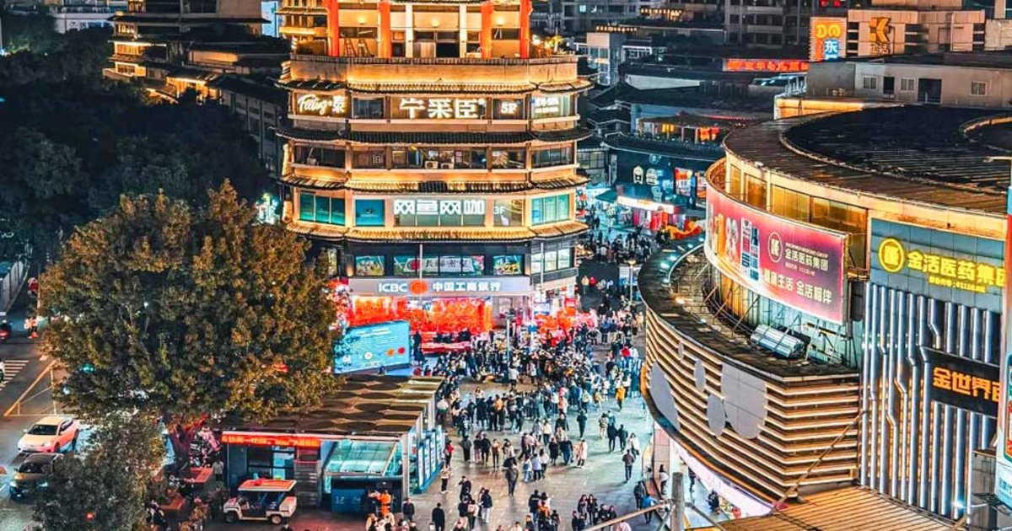
นำท่านอิสระช้อปปิ้ง ตลาดตงเหมิน (Dongmen Pedestrian Street) ย่านช้อปปิ้งและสตรีทฟู้ดที่เก่าแก่และคึกคักที่สุดแห่งหนึ่ง ครอบคลุมพื้นที่ขนาดใหญ่ที่มีทั้งห้างสรรพสินค้า ร้านค้าแผงลอย และร้านอาหารมากมาย แหล่งรวมเสื้อผ้าแฟชั่น กระเป๋า รองเท้า อุปกรณ์อิเล็กทรอนิกส์ สินค้าส่วนใหญ่ราคาจับต้องได้และสามารถต่อรองราคาได้และเป็นสวรรค์ของคนรักของกินเล่น เช่น หมาล่า, ชานม, ขนมหวาน, และอาหารท้องถิ่น นอกจากนี้ยังมีร้านชาบูและร้านอาหารชื่อดังมากมาย
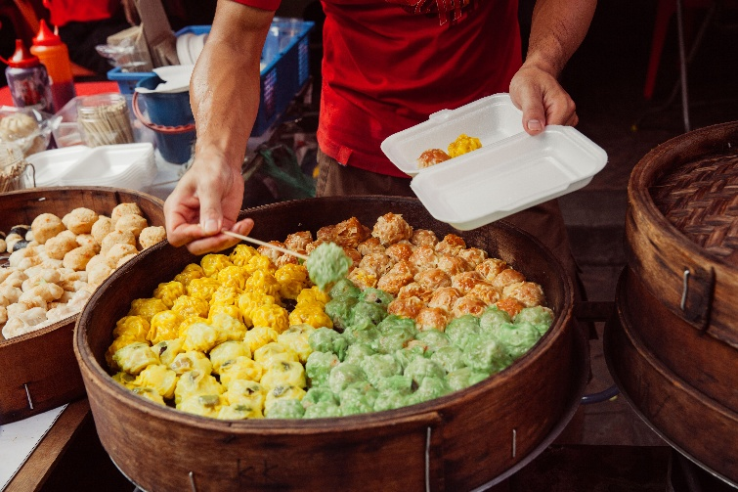
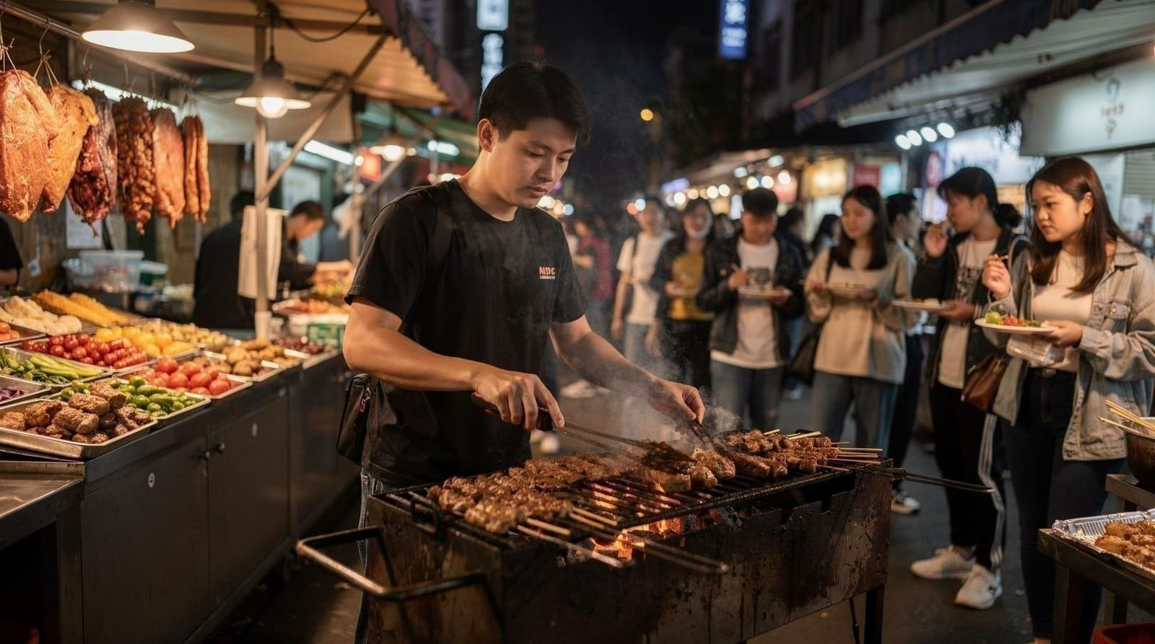
อิสระอาหารกลางวันและเย็น เพื่อความสะดวกในการท่องเที่ยว
ที่พัก Honglilai Hotel Shenzhen หรือเทียบเท่า
วันที่ 4 : • เมืองกวางโจว • จัตุรัสฮัวเฉิง • Caton Tower (ด้านนอก) • วัดต้าฝอ • เป่ยจิงลู่ • ท่าอากาศยานนานาชาติกวางโจว• ท่าอากาศยานนานชาติสุวรรณภูมิ
อาหาร (B/D/-)
เช้า รับประทานอาหารเช้า ณ โรงแรม
จากนั้น นำท่านเดินทางไปยัง เมืองกวางโจว เมืองหลวงของมณฑลกวางตุ้ง เป็นเมืองใหญ่สุดทางภาคใต้ของประเทศจีนซึ่งเป็นมณฑลซึ่งเป็นที่ตั้งของเขตเศรษฐกิจพิเศษทั้ง 3 แห่งของจีน คือ เชินเจิ้น จูไห่ และ ซัวเถา ตั้งอยู่บริเวณปากแม่น้ำจู และเป็นเมืองที่ใหญ่ที่สุดทางตอนใต้ของจีน มีประวัติศาสตร์ยาวนานกว่า 2,200 ปี (ใช้เวลาในการเดินทางประมาณ 2.30 ชม.)
กลางวัน รับประทานอาหารกลางวัน ณ ภัตตาคาร
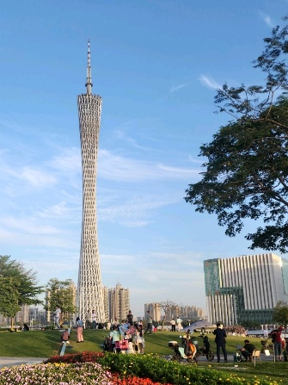
นำท่านผ่านชม จัตุรัสฮัวเฉิง (Huacheng Square) ตั้งอยู่ใจกลางย่านธุรกิจจูเจียงซินเฉิง มีพื้นที่จัดวางผังประมาณ 560000 ตารางเมตร มีสวนสาธารณะ ต้นไม้โบราณ จัตุรัสสาธารณะขนาดใหญ่ที่ล้อมรอบด้วยอาคารสำคัญทางวัฒนธรรมและเศรษฐกิจ เช่น พิพิธภัณฑ์กวางตุ้ง หอสมุดกวางโจวและแคนตันทาวเวอร์ (หอส่งสัญญาณโทรทัศน์กวางโจว) ที่นี่เหมาะสำหรับการเดินเล่น ถ่ายรูป ชมทัศนียภาพ มีร้านค้า ร้านอาหาร รวมถึงตลาดกลางคืน
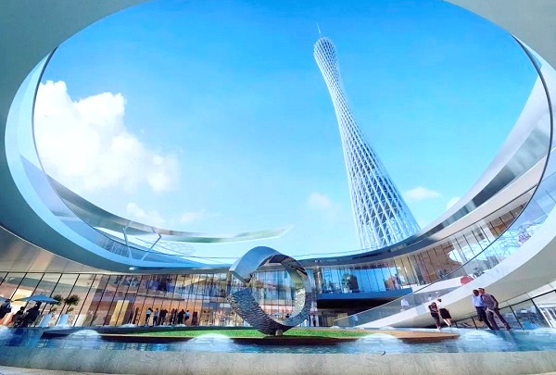
จากนั้น นำท่านเดินทางสู่ แคนตันทาวเวอร์ (ถ่ายรูปด้านนอก) เป็นหอคอยชมวิวและโทรทัศน์ที่สูงที่สุดแห่งหนึ่ง ของโลก ตั้งอยู่ริมแม่นต้าจูเจียง (Pearl River) เป็นสัญลักษณ์ของเมืองกว่างโจวที่ โดดเด่นทั้งในเวลากลางวันและกลางคืน คุณสามารถขึ้นลิฟต์ไปยังจุดชมวิวเพื่อ มองเห็นทิวทัศน์เมืองแบบ 360 องศา และไฮไลต์สำคัญคือ Bubble Tram ชิงช้า สวรรค์ทรงแคปซูลใสที่เคลื่อนที่รอบยอดหอคอย ทำให้คุณได้สัมผัสประสบการณ์ การชมวิวที่น่าตื่นเต้น (ไม่รวมขึ้นตึกและบับเบิลแทรม)
จากนั้น วัดต้าฝอ หรือที่รู้จักกันในชื่อ วัดพระใหญ่ เป็นหนึ่งในวัดเก่าแก่และสำคัญที่สุดในเมืองกว่างโจว ประเทศจีน วัดแห่งนี้มีประวัติศาสตร์อันยาวนานและสถาปัตยกรรมที่งดงาม สะท้อนให้เห็นถึงศิลปะและวัฒนธรรมจีนอันเก่าแก่ วัดต้าฝอเป็นศูนย์กลางทางวัฒนธรรมและศาสนาของชาวจีนในกวางโจว ชาวบ้านและนักท่องเที่ยวต่างเดินทางมาสักการะขอพรและสัมผัสบรรยากาศอันเงียบสงบของวัดแห่งนี้ นอกจากนี้ วัดต้าฝอยังเป็นสถานที่จัดกิจกรรมทางศาสนาและวัฒนธรรมต่างๆ ตลอดทั้งปี
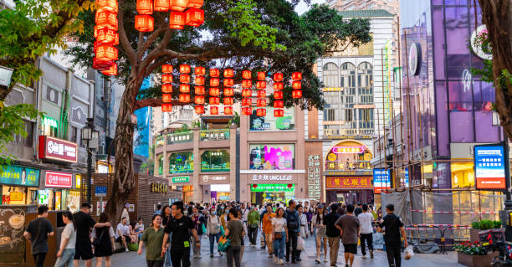
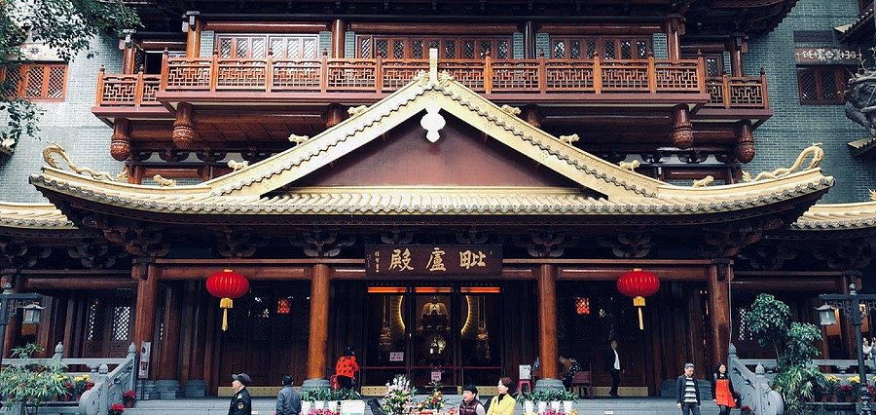
ให้ทุกท่านอิสระช็อปปิ้ง ถนนคนเดินเป่ยจิงลู่ แหล่งช้อปปิ้งยอดนิยมของเมืองกวางโจว ที่รวมร้านค้าต่างๆ ไว้มากมาย ตลอดสองทางที่ขนานกันไป ทั้งร้านอาหาร ร้านของกิน ร้านของฝาก ร้านขายของที่ระลึก ร้านจิวเวอร์รี่ ร้านขายเสื้อผ้าแบรนด์ต่างๆ มากมาย อาทิเช่น Bossini, YISHION, Meters bonwe, G2000, KM (KILO KM & METERS), CL (Celucasn),Baleno,Uniqlo เป็นต้น รวมไปถึงร้านขายเสื้อผ้าแฟชั่นที่ออกแบบเอง ตัดเย็บเองเป็นแบรนด์ของตัวเองก็มีให้ทุกท่านเลือกซื้อเลือกชม
อิสระอาหารกลางวันและเย็น เพื่อความสะดวกในการท่องเที่ยว
ได้เวลาอันสมควร
นําท่านสู่ สนามบินนานาชาติไป๋หยุน กวางโจว เพื่อเดินทางกลับประเทศไทย
21.40 น. ออกเดินทางสู่ สนามบินสุวรรณภูมิ โดยสายการบิน 9 Air เที่ยวบินที่ AQ1265
23.40 น. เดินทางถึงสนามบินสุวรรณภูมิโดยสวัสดิภาพพร้อมความประทับใจมิรู้ลืม
**************************
ราคาทัวร์ไม่รวมค่าทิปมัคคุเทศก์ท้องถิ่น พนักงานขับรถ
1,500 บาท/ลูกค้า 1 ท่าน ชำระที่สนามบินในวันเดินทาง
ในส่วนของหัวหน้าทัวร์ แล้วแต่ความพึงพอใจของท่าน

อัตราค่าบริการรวม
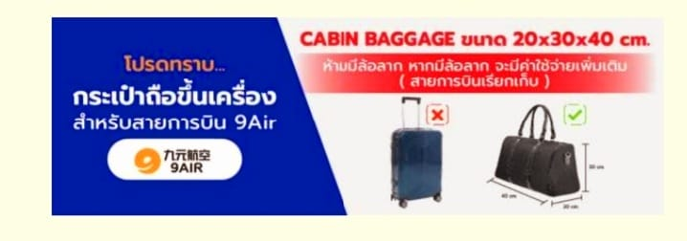
- ค่าตั๋วเครื่องบินไป-กลับ
- ค่าที่พักตามที่ระบุในรายการ พักห้องละ 2 ท่าน
- ค่าอาหารตามมื้อที่ระบุในรายการ
- ค่ารถรับ-ส่ง และนำเที่ยวตามรายการ
- ค่าเข้าชมสถานที่ต่างๆตามรายการ
- ประกันเดินทางวงเงิน 1,500,000 บาท (เป็นไปตามเงื่อนไขกรมธรรม์)
- ค่าสัมภาระเดินทางโหลดใต้ท้องเครื่อง 20 กิโลกรัม
ถือขึ้นเครื่อง 7 กิโลกรัม ขนาดกระเป๋า 20 ซม. x 30 ซม. x 40 ซม. (กว้าง x ยาว x สูง)
อัตราค่าบริการไม่รวม

- ภาษีหัก ณ ที่จ่าย 3% และภาษีมูลค่าเพิ่ม 7%
- ค่าใช้จ่ายส่วนตัว เช่น ค่าโทรศัพท์ทางไกล ค่าอินเตอร์เน็ต ค่าซักรีด มินิบาร์ รวมถึงค่าอาหารและเครื่องดื่มที่สั่งนอกเหนือรายการที่ระบุ
- ค่ารักษาพยาบาล ค่าเดินทาง และค่าใช้จ่ายอื่นๆที่ไม่รวมอยู่ในเงื่อนไขของประกันการเดินทาง
- ค่าทิปไกด์ท้องถิ่น คนขับรถ 1,500.- บาท / ลูกค้า 1 ท่าน
- ค่าทิปหัวหน้าทัวร์ แล้วแต่ความพึงพอใจของท่าน
- ค่าภาษีน้ำมัน ที่สายการบินเรียกเก็บเพิ่มภายหลัง ซึ่งลูกค้าต้องชำระส่วนต่างเพิ่มเอง
เงื่อนไขการออกเดินทาง

- ในแต่ละเส้นทางจะมีการกำหนดผู้เดินทางขั้นต่ำของการออกเดินทาง โดยในทัวร์นี้ กำหนดให้มีผู้เดินทาง ขั้นต่ำ 15 ท่าน หากมีผู้เดินทางไม่ถึงที่กำหนด ทางบริษัทฯขอสงวนสิทธิ์ในการเพิ่มค่าทัวร์หรือเลื่อนการเดินทางหรือยกเลิกการเดินทาง หากท่านมีไฟลท์บินภายในประเทศแต่มิได้แจ้งให้เราทราบล่วงหน้าก่อน ทางบริษัทฯจะไม่รับผิดชอบใดๆทั้งสิ้น ดังนั้นกรุณาสอบถามยืนยันการออกเดินทางก่อนจองไฟลท์บินภายในประเทศทุกครั้ง
- หากกรุ๊ปคอนเฟิร์มแล้วไม่สามารถเลื่อนการเดินทางได้กรณีกรุ๊ปคอนเฟิร์มการเดินทางแล้วนั้น ท่านจะไม่สามารถเลื่อนการเดินทางได้ ไม่ว่าจะเกิดเหตุการณ์ใดๆต่อท่านก็ตาม อันเนื่องมาจากการคอนเฟิร์มของกรุ๊ปนั้นประกอบจากตัวเลขการจองการเดินทางของท่าน หากท่านถอนตัวออก ทำให้กรุ๊ปมีค่าใช้จ่ายเพิ่มเติมขึ้น หรืออาจทำให้กรุ๊ปไม่สามารถออกเดินทางได้ ดังนั้นทางบริษัทฯขอสงวนสิทธิ์มิอนุญาตให้เลื่อนวันเดินทางใดๆได้ทั้งสิ้น และเก็บค่าใช้จ่ายทั้งหมดตามจำนวนเงินของราคาทัวร์
- การชำระเงินหมายถึงการยืนยันจำนวนผู้เดินทางไม่สามารถปรับเปลี่ยนได้ การชำระเงินเข้ามานั้น หมายถึงท่านได้ยอมรับข้อเสนอและยืนยันจำนวนตามที่ท่านได้จองเข้ามา หากท่านชำระเงินเข้ามาแล้วจะไม่สามารถเปลี่ยนแปลงจำนวนของผู้เดินทางได้ และหากมีความจำเป็นจะต้องเปลี่ยนแปลงท่านจะยินยอมให้ทางบริษัทฯคิดค่าใช้จ่ายที่ทางบริษัทเสียหาย รวมถึงค่าเสียเวลาในการขาย อย่างน้อยที่สุดเท่าจำนวนเงินมัดจำ ทั้งนี้ทั้งนั้นให้เป็นไปตามเงื่อนไขของบริษัทฯ
เงื่อนไขการสำรองที่นั่ง

- กรุณาจองล่วงหน้าอย่างน้อย 30 วันก่อนการเดินทางและกรุณาเตรียมเงินมัดจำ 10,000 บาท พร้อมกับเตรียมเอกสารส่งให้เรียบร้อย ภายใน 2-3 วัน หลังจากทำการจองแล้ว
- การชำระค่าทัวร์ส่วนที่เหลือทางบริษัทฯ จะเรียกเก็บก่อนเดินทางไม่น้อยกว่า 30 วัน ท่านควรจัดเตรียมค่าทัวร์ให้เรียบร้อยก่อนกำหนด เนื่องจากทางบริษัทต้องสำรองค่าใช้จ่ายในส่วนของค่าที่พักและตั๋วเครื่องบิน มิฉะนั้นจะถือว่าท่านยกเลิกการเดินทางโดยอัตโนมัติ
- หากท่านที่ต้องการออกตั๋วโดยสารภายในประเทศ (กรณีลูกค้าอยู่ต่างจังหวัด) ให้ท่านติดต่อเจ้าหน้าที่ก่อนออกบัตรโดยสารทุกครั้ง หากออกบัตรโดยสารโดยมิแจ้งเจ้าหน้าที่ ทางบริษัทขอสงวนสิทธิ์ไม่รับผิดชอบค่าใช้จ่ายที่เกิดขึ้น
- หากในคณะของท่านมีผู้ต้องการดูแลพิเศษ นั่งรถเข็น (Wheelchair) เด็ก ผู้สูงอายุ มีโรคประจำตัว หรือไม่สะดวกในการเดินทางท่องเที่ยวในระยะเวลาเกินกว่า 4-5 ชั่วโมงติดต่อกัน ท่านและครอบครัวต้องให้การดูแลสมาชิกภายในครอบครัวของท่านเอง เนื่องจากการเดินทางเป็นหมู่คณะ หัวหน้าทัวร์มีความจำเป็นต้องดูแลคณะทัวร์ทั้งหมด

กรณียกเลิกการเดินทาง
- ยกเลิกการเดินทางมากกว่า 30 วันก่อนการเดินทาง คืนเงิน 100% (หลังหักค่าใช้จ่ายตามจริง)
- ยกเลิกการเดินทาง 15-29 วันก่อนการเดินทาง คืนเงิน 50% (หลังหักค่าใช้จ่ายตามจริง)
- ยกเลิกการเดินทาง น้อยกว่า 15 วันก่อนการเดินทาง ไม่คืนเงินทุกกรณี
- ในกรณีกรุ๊ปที่เดินทางช่วงวันหยุดหรือเทศกาล บริษัทฯได้มีการการันตีมัดจำหรือซื้อขายแบบมีเงื่อนไขกับสายการบิน รวมถึงเที่ยวบินพิเศษ เช่น CHARTER FLIGHT (เหมาลำ) EXTRA FLIGHT (เที่ยวบินพิเศษที่เพิ่มเข้ามาช่วงวันหยุดหรือเทศกาลดังกล่าว) บริษัทฯขอสงวนสิทธิ์ไม่คืนเงินมัดจำหรือค่าทัวร์ทั้งหมด
- การขอยกเลิกการเดินทางในกรณีที่เจ็บป่วยหรือมีเหตุที่ไม่สามารถเดินทางในช่วงเวลาที่เดินทางได้ การยกเลิกการเดินทางจะต้องแสดงใบรับรองแพทย์จากโรงพยาบาลให้กับเจ้าหน้าที่ฝ่ายขาย ทั้งนี้บริษัทฯขอสงวนสิทธิ์พิจารณาในการคืนเงินให้กับลูกค้าเป็นกรณีไป

**หมายเหตุ

- ในกรณีท่านเดินทางมาถึงสถานที่นัดพบช้ากว่าเวลานัดหมายเกินกว่า 1 ชั่วโมง ด้วยเหตุอันใดก็ตามแต่ ทางบริษัทฯจะถือว่าท่านสละสิทธิ์การเดินทาง และไม่ติดใจเรียกร้องขอเงินคืนใดๆทั้งสิ้น ตั๋วเครื่องบินเป็นตั๋วราคาพิเศษ หากท่านไม่เดินทางพร้อมคณะไม่ว่าจะด้วยเหตุผลใดๆก็ตาม ไม่สามารถนำมาเลื่อนวันเดินทางหรือคืนเงินได้
- **เที่ยวบิน ราคา และรายการอาจมีการเปลี่ยนแปลงได้ตามความเหมาะสม โดยมิต้องแจ้งให้ทราบล่วงหน้า
- บริษัทฯขอสงวนสิทธิ์ที่จะเปลี่ยนแปลงรายละเอียดบางประการในทัวร์นี้ เมื่อเกิดเหตุจำเป็นสุดวิสัยจนไม่อาจแก้ไขได้ และจะไม่รับผิดชอบใดๆ ในกรณีที่สูญหาย สูญเสีย หรือได้รับบาดเจ็บที่นอกเหนือความรับผิดชอบของหัวหน้าทัวร์และอุบัติเหตุสุดวิสัยบางประการ เช่น การล่าช้าจากสายการบิน การปิดด่านเข้า-ออกเมือง การนัดหยุดงาน ภัยธรรมชาติ การจลาจลต่างๆ เป็นต้น
- หากท่านใช้บริการของทางบริษัทฯไม่ครบ อาทิ ไม่เที่ยวในบางรายการ ไม่ทานอาหารบางมื้อ เพราะค่าใช้จ่ายทุกอย่างทางบริษัทฯได้ชำระค่าใช้จ่ายให้ตัวแทนต่างประเทศแบบเหมาขาดก่อนออกเดินทางแล้ว
- หากเกิดทรัพย์สินสูญหายจากการโจรกรรมหรือเกิดอุบัติเหตุสูญหายที่เกิดจากความประมาณของนักท่องเที่ยวเอง ทางบริษัทขอสงวนสิทธิ์ความรับผิดชอบใดๆ ทั้งสิ้น
- หนังสือเดินทางจะต้องมีอายุเหลือใช้งานอย่างน้อย 6 เดือน บริษัทฯไม่รับผิดชอบหากอายุเหลือไม่ถึงและไม่สามารถเดินทางออกนอกประเทศได้
- กรณีผู้เดินทางไม่สามารถเข้า-ออกเมืองได้ เนื่องจากเอกสารปลอมหรือการห้ามของเจ้าหน้าที่ไม่ว่าเหตุผลใดๆก็ตามทางบริษัทของสงวนสิทธิ์ในการไม่คืนค่าทัวร์ทั้งหมด

เมื่อท่านชำระเงินค่าทัวร์ให้กับทางบริษัทฯแล้ว
ทางบริษัทฯจะถือว่าท่านได้ยอมรับเงื่อนไขข้อตกลงทั้งหมดนี้แล้ว

